1. 项目结构设计出现的问题

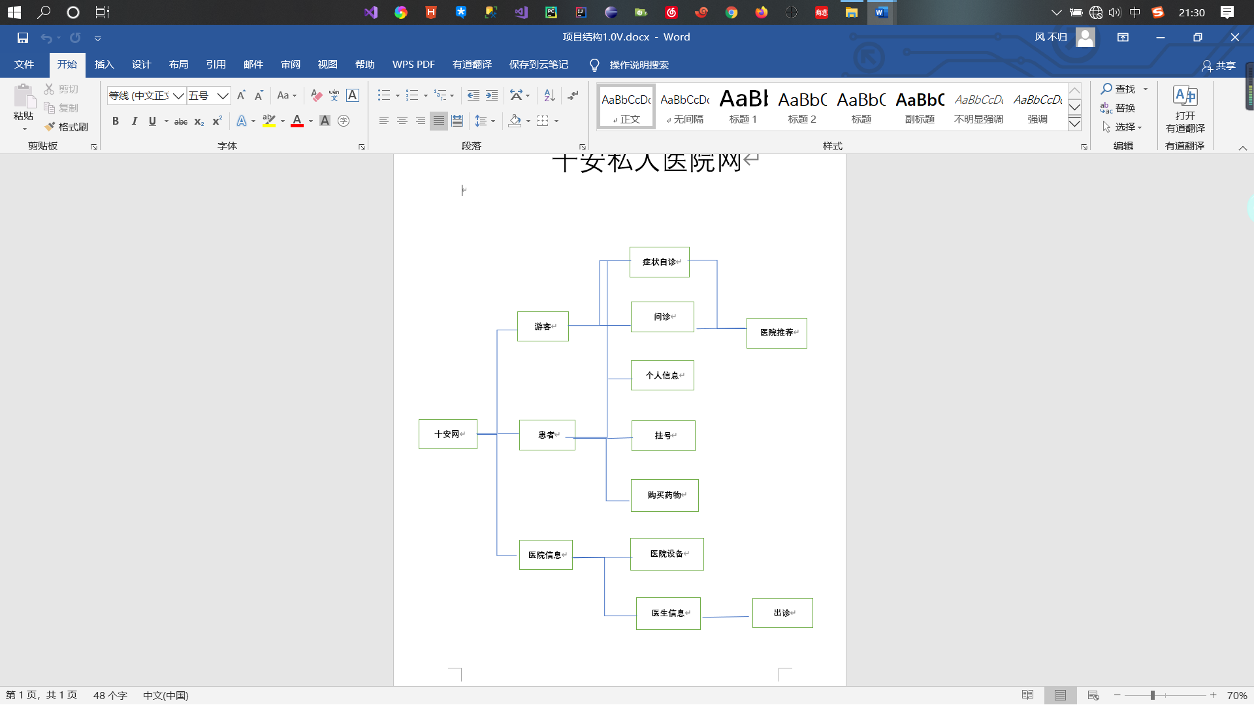

问题一:

项目结构设计时设计图展示需求分析中出现交叉需求的情况但却没有进行分角色处理,导致需求不明确.